**APLIKASI PENJADWALAN RUANG RAPAT PADA DINAS KOMINFO DENPASAR MENGGUNAKAN FRAMEWORK LARAVEL**

**TUGAS AKHIR**



**Oleh:**

**I PUTU ARIE SUASTRA SETIADI (180030048)**

**INSTITUT TEKNOLOGI DAN BISNIS**

**(ITB) STIKOM BALI**

**2021**

## 4.1 Hasil Analisis

1. Hasil Analisis *User*

Tabel 4. 1 Hasil Analisis *Users*

|  |  |  |
| --- | --- | --- |
| **No.** | **User** | **Keterangan** |
| 1. | Administrator | Merupakan jenis user yang memiliki hak akses untuk mengelola data pengguna, mengelola data penjadwalan, serta melakukan persetujuan jadwal. |
| 2. | Petugas | Merupakan jenis user yang memiliki hak akses untuk mengelola data penjadwalan serta melakukan persetujuan jadwal. |
| 3. | Peminjam | Merupakan jenis user yang memiliki hak ases untuk melakukan request jadwal, mengubah serta melakukan pembatalan jadwal peminjaman. |

1. Hasil Analisis Data

Tabel 4. 2 Hasil Analisis Data

|  |  |  |
| --- | --- | --- |
| **No.** | **Data** | **Keterangan** |
| 1. | *users* | Merupakan data yang berisi detail identitas dari pengguna aplikasi. |
| 2. | *roles* | Merupakan data yang berisi informasi mengenai jenis-jenis pengguna aplikasi untuk membedakan antara *Administrator*, Petugas, dan Peminjam. |
| 3. | *divisions* | Merupakan data yang berisi informasi mengenai seluruh divisi/bidang yang terdapat pada Dinas Kominfo Denpasar. |
| 4. | *schedules* | Merupakan data yang berisi seluruh jadwal peminjaman ruang rapat. |
| 5. | *notes* | Merupakan data yang berisi informasi mengenai seluruh notulen rapat yang dimasukan oleh Peminjam. |

1. Hasil Analisis Proses

Tabel 4. 3 Hasil Analisis Proses

|  |  |  |  |
| --- | --- | --- | --- |
| **No.** | **Proses** | **Keterangan** | **User** |
| 1. | Login | Merupakan proses verifikasi username dan password dari pengguna untuk dapat mengakses aplikasi. | Administrator, Petugas, dan Peminjam |
| 2. | Kelola Users | Merupakan proses pengelolaan data Users seperti melihat, menambah, mengubah dan menghapus data pengguna. | Administrator |
| 3. | Kelola Penjadwalan | Merupakan proses pengelolaan data penjadwalan seperti melihat, menambah, mengubah dan menghapus data jadwal. | Administrator dan Petugas |
| 4. | Peminjaman | Merupakan proses untuk melakukan peminjaman ruangan, meliputi proses pengajuan dan persetujuan jadwal peminjaman | Administrator, Petugas, dan Peminjam |
| 5. | Upload Notulen | Merupakan proses untuk melakukan upload notulen hasil rapat yang selanjutnya akan sebarkan kepada seluruh pengguna aplikasi secara otomatis. | Peminjam |

## 4.2 **Perancangan Sistem**

1. Diagram Konteks

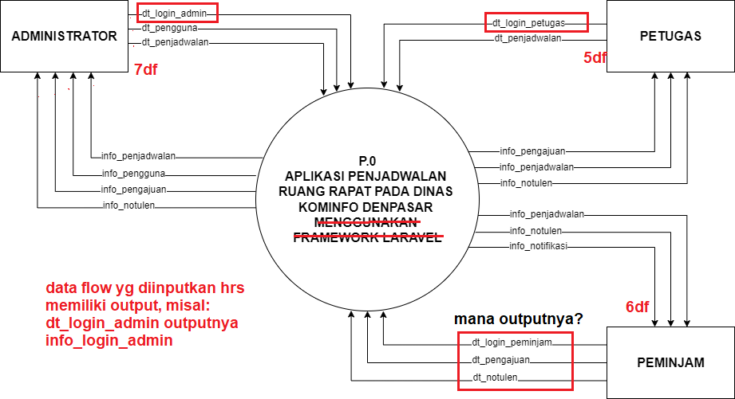

Gambar 4. 1 Diagram Konteks

1. *Data Flow Diagram* (*DFD*) Level 0

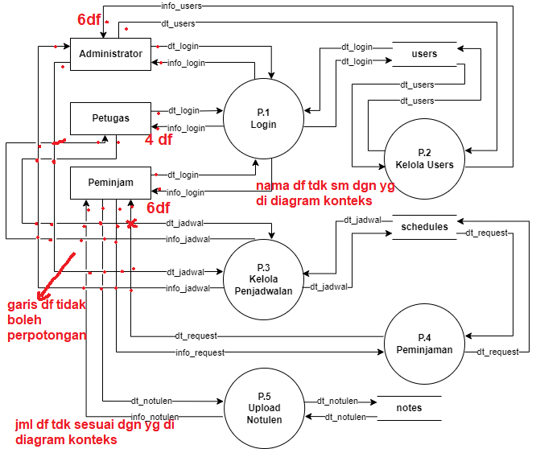

Gambar 4. 2 *Data Flow Diagram* (*DFD*) Level 0

1. *Data Flow Diagram* (*DFD*) Level 1 Proses *Login*

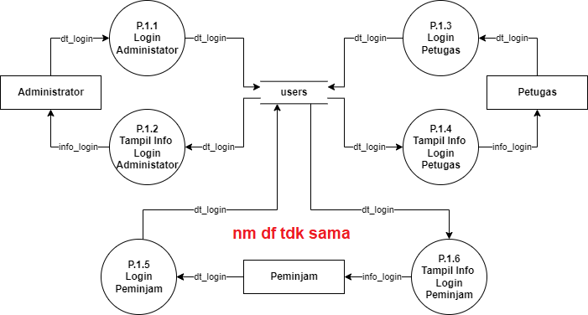

Gambar 4. 3 *Data Flow Diagram* (*DFD*) Level 1 Proses *Login*

1. *Data Flow Diagram* (*DFD*) Level 1 Proses Kelola *Users*

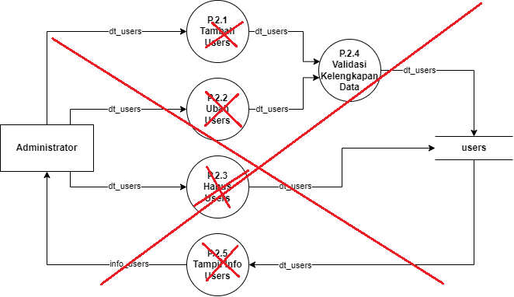

Proses **TIDAK** dipecah dalam proses tambah-ubah-hapus, lihat contoh yg ada di ms teams

Gambar 4. 4 *Data Flow Diagram* (*DFD*) Level 1 Proses Kelola *Users*

1. *Data Flow Diagram* (*DFD*) Level 1 Proses Kelola Penjadwalan

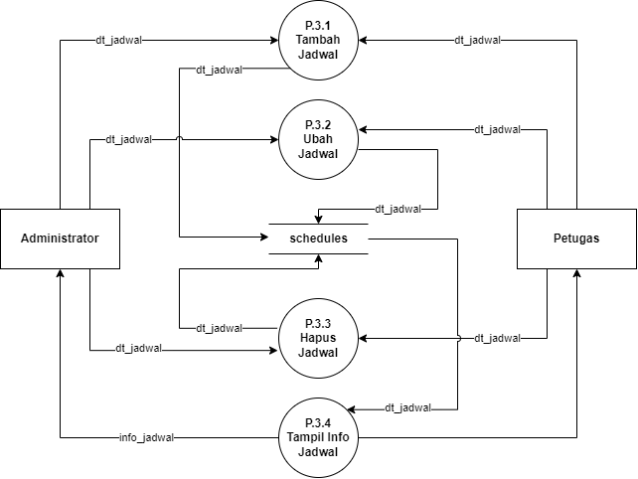

Gambar 4. 5 *Data Flow Diagram* (*DFD*) Level 1 Proses Kelola Penjadwalan

1. *Data Flow Diagram* (*DFD*) Level 1 Proses Peminjaman

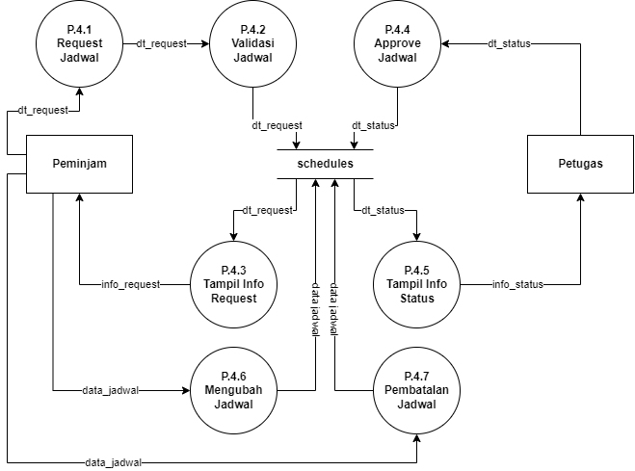

Data flow dan proses tidak sesuai dgn diagram sebelumnya

Gambar 4. 6 *Data Flow Diagram* (*DFD*) Level 1 Proses Peminjaman

1. *Data Flow Diagram* (*DFD*) Level 1 Proses *Upload* Notulen

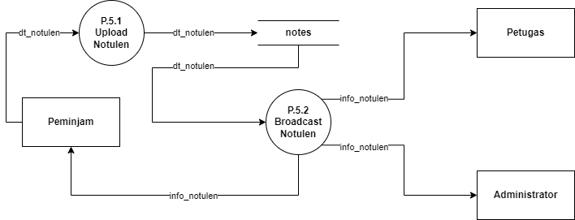

Data flow dan proses tidak sesuai dgn diagram sebelumnya

Gambar 4. 7 *Data Flow Diagram* (*DFD*) Level 1 Proses *Upload* Notulen

## 4.3 Perancangan Basis Data

1. *Entity Relationship Diagram* (*ERD*)

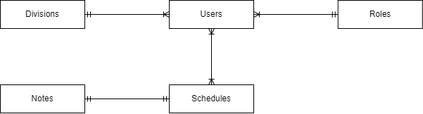

Gambar 4. 8 Entity Relationship Diagram (ERD)

Berikut adalah atribut yang dimiliki oleh setiap entitas pada rancangan *Entity Relationship Diagram* diatas yang dapat dilihat pada tabel berikut:

Tabel 4. Atribut *Entity Relationship Diagram*

|  |  |  |
| --- | --- | --- |
| **No.** | **Entitas** | **Atribut** |
| 1. | *Users* | *Id*, *username, name, email, password, phone, gender, role_id, division_id, remember_token, created_at, updated_at* |
| 2. | *Roles* | *Id, name* |
| 3. | *Divisions* | *Id, name* |
| 4. | *Schedules* | *Id, date, start, end, description, user_borrower_id, user_officer_id, status, requested_at, approved_at, updated_at* |
| 5. | *Notes* | *Id, title, content_file, content_image, content_text, schedule_id, created_at* |

1. Basis Data Konseptual

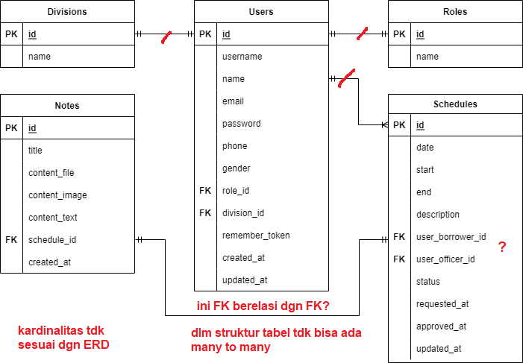

Gambar 4. 9 Basis Data Konseptual

1. Struktur Tabel
2. Tabel *Users*

Tabel 4. 5 Struktur Tabel *Users*

|  |  |  |  |
| --- | --- | --- | --- |
| **No.** | **Atribut** | **Tipe Data** | **Keterangan** |
| 1. | id | bigint (20) | primary key |
| 2. | username | varchar (20) | unique |
| 3. | name | varchar (100) |  |
| 4. | email | varchar (50) | unique |
| 5. | password | varchar (255) |  |
| 6. | phone | varchar (15) |  |
| 7. | gender | varchar (10) |  |
| 8. | role_id | bigint(20) | foreign key |
| 9. | division_id | bigint(20) | foreign key |
| 10. | remember_token | varchar (255) |  |
| 11. | created_at | timestamp |  |
| 12. | updated_at | timestamp |  |

1. Tabel *Roles*

Tabel 4. 6 Struktur Tabel *Roles*

|  |  |  |  |
| --- | --- | --- | --- |
| **No.** | **Atribut** | **Tipe Data** | **Keterangan** |
| 1. | id | bigint (20) | primary key |
| 2. | name | varchar (20) |  |

1. Tabel *Divisions*

Tabel 4. 7 Struktur Tabel *Divisions*

|  |  |  |  |
| --- | --- | --- | --- |
| **No.** | **Atribut** | **Tipe Data** | **Keterangan** |
| 1. | id | int (11) | primary key |
| 2. | name | varchar (20) |  |

1. Tabel *Notes*

Tabel 4. 8 Struktur Tabel *Notes*

|  |  |  |  |
| --- | --- | --- | --- |
| **No.** | **Atribut** | **Tipe Data** | **Keterangan** |
| 1. | id | bigint (20) | primary key |
| 2. | title | varchar (100) |  |
| 3. | content_file | varchar (100) | null |
| 4. | content_image | varchar (100) | null |
| 5. | content_text | longtext | null |
| 6. | schedule_id | bigint (20) | foreign key |
| 7. | created_at | timestamp |  |

1. Tabel *Schedules*

Tabel 4. 9 Struktur Tabel *Schedules*

|  |  |  |  |
| --- | --- | --- | --- |
| **No.** | **Atribut** | **Tipe Data** | **Keterangan** |
| 1. | id | bigint (20) | primary key |
| 2. | date | date |  |
| 3. | start | time |  |
| 4. | end | time |  |
| 5. | description | varchar (255) |  |
| 6. | user_borrower_id | bigint (20) | foreign key |
| 7. | user_officer_id | bigint (20) | foreign key |
| 8. | status | varchar(10) |  |
| 9. | requested_at | datetime |  |
| 10. | approved_at | datetime |  |
| 11. | created_at | timestamp |  |
| 12. | updated_at | timestamp |  |